Grupo Xcaret brilla por su hospitalidad y atracciones en los Travvy Awards 2025

- Anoche se celebró la onceava gala anual de los Travvy Awards, donde Grupo Xcaret destacó en tres diferentes categorías por Hotel Xcaret México, Hotel Xcaret Arte y Parque Xcaret.

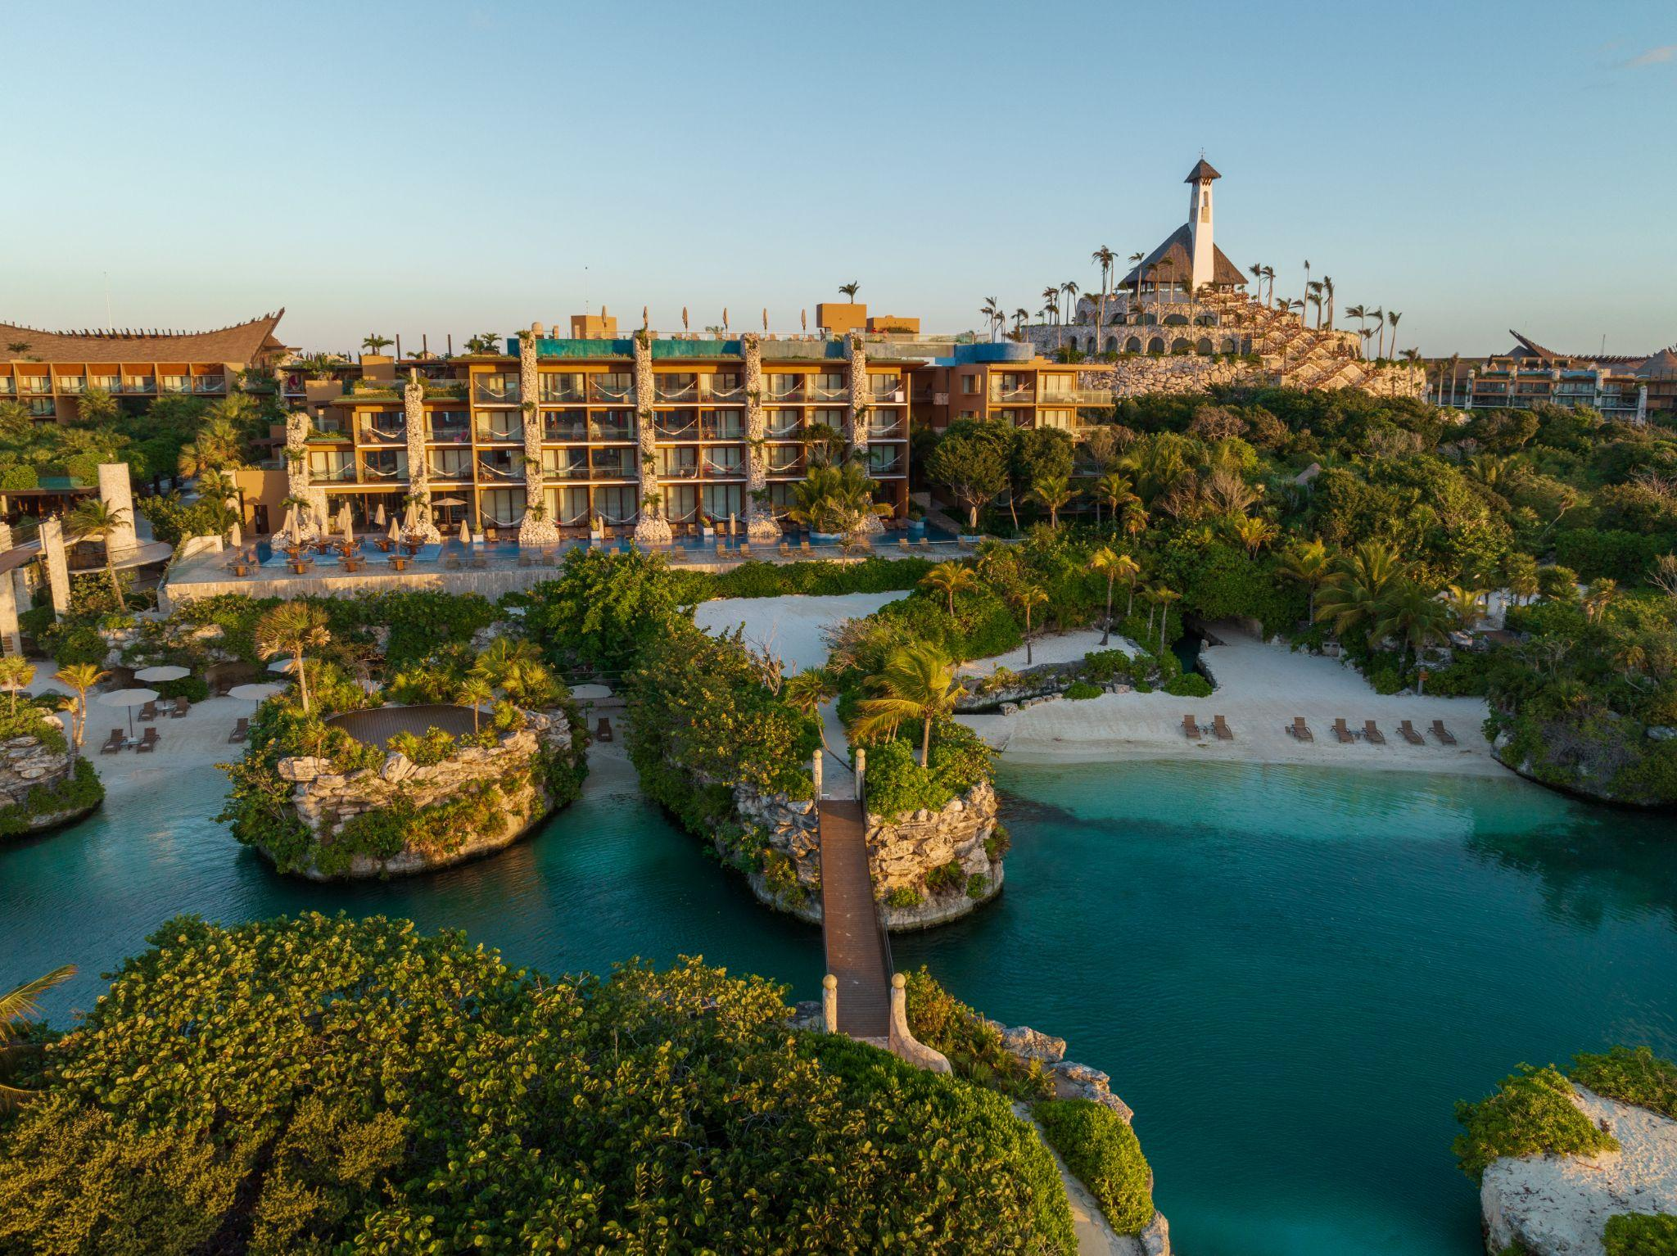

Fort Lauderdale, Florida, 7 de noviembre de 2025. — En la onceava edición de los Travvy Awards, celebrada anoche en Fort Lauderdale, Grupo Xcaret reafirmó su liderazgo en la industria de hospitalidad y atracciones a nivel mundial al ser reconocido con tres estatuillas por la excelencia de sus hoteles y parques en el Caribe Mexicano.

Durante la gala, considerada una de las más prestigiosas del sector turístico, Grupo Xcaret fue galardonado en las siguientes categorías:

- Best All-Inclusive Family Resort – Hotel Xcaret México (oro).
- Best Water Park – Parque Xcaret (oro).
- Best All-Inclusive Adult/Couples Resort – Hotel Xcaret Arte (plata).

“Estos reconocimientos nos llenan de orgullo, pues reflejan el compromiso de todo Grupo Xcaret por ofrecer experiencias únicas que celebran la cultura mexicana, la naturaleza y la hospitalidad que nos caracteriza. Este logro es un testimonio del esfuerzo diario por ir más allá de las expectativas de nuestros visitantes y seguir mostrando la grandeza de nuestro país.” Comentó Carolina Rodrigues, Subdirectora de Ventas de Lujo.
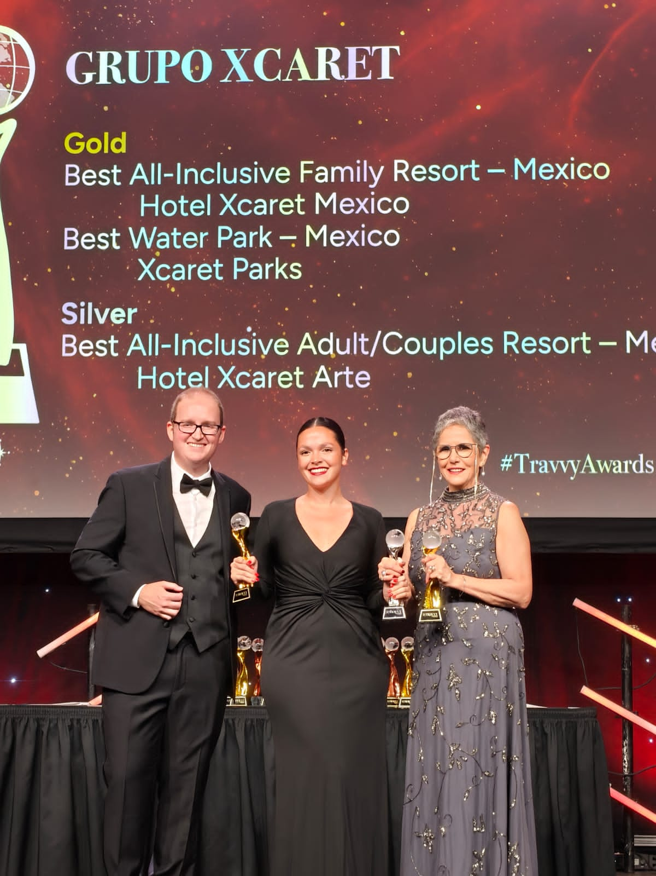

Los Travvy Awards, organizados por TravelPulse y AGENTatHOME, distinguen cada año a los mejores proveedores, destinos y atracciones del mundo. Los nominados son seleccionados por el equipo editorial de la organización, mientras que profesionales y asesores de viaje emitieron su voto para los ganadores, esta vez entre más de 115 categorías.
Con estos nuevos galardones, Grupo Xcaret continúa consolidándose como un referente internacional en hospitalidad y entretenimiento, impulsando el turismo en el Caribe Mexicano y contagiando el amor por México.

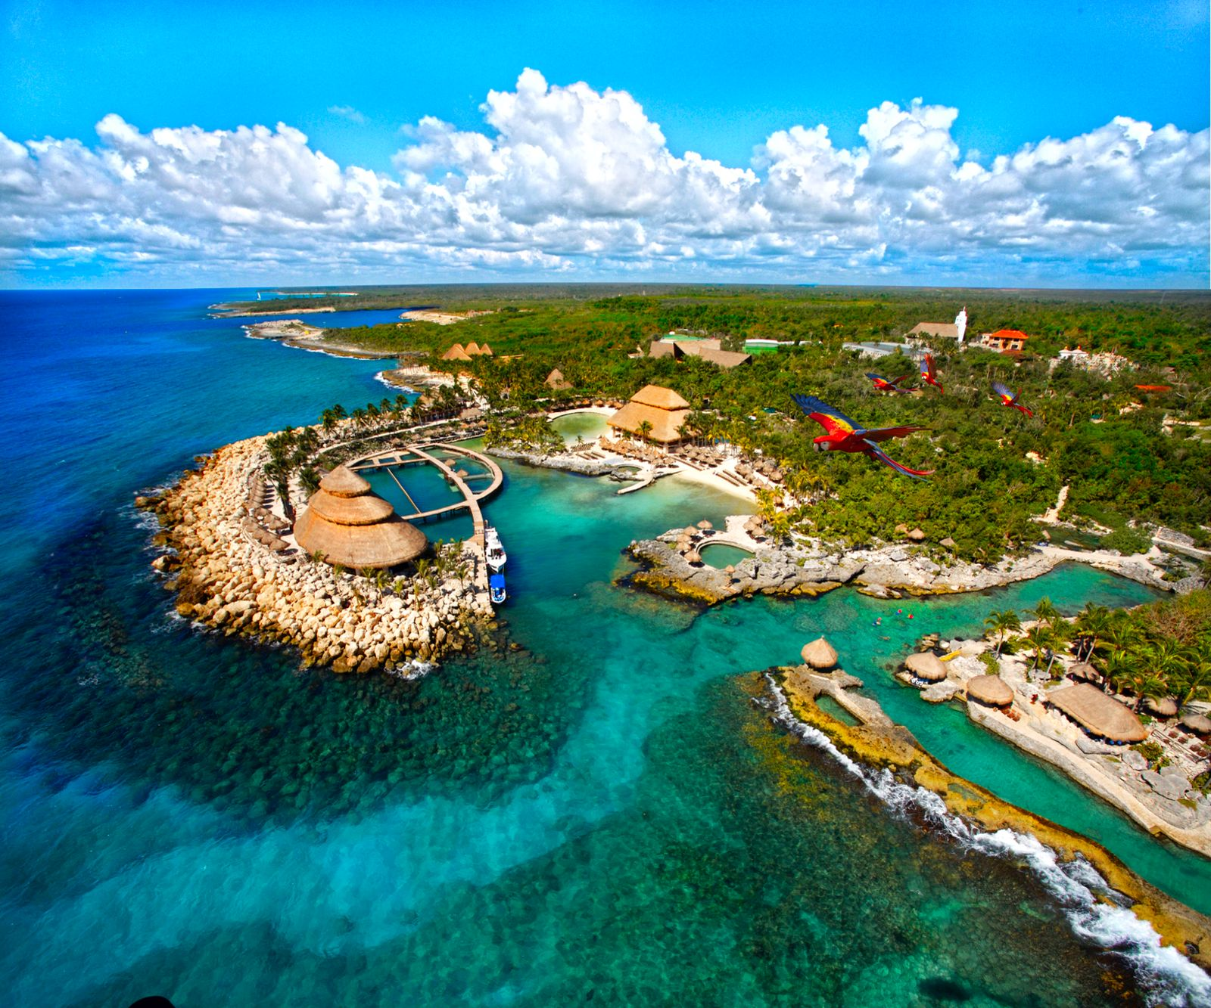

Sobre de Grupo Xcaret
Grupo Xcaret es una empresa 100% mexicana, con más de 30 años ofreciendo experiencias únicas e inolvidables a sus visitantes, inspiradas en el respeto por la naturaleza, la cultura y la vida. Su trayectoria en la recreación turística sostenible inició en 1990. Cuenta con: 1) parques, bajo la que opera los parques más emblemáticos de Cancún y la Riviera Maya - Xcaret, Xel-Há, Xplor, Xplor Fuego, Xoximilco y Xenses; 2) hoteles, unidad de negocio que inició operaciones con la apertura en 2017 de Hotel Xcaret México, Hotel Xcaret Arte, y La Casa de la Playa, y 3) tours, en los que se ofrecen recorridos únicos por Xichén, Cobá, Tulum, su tour Xenotes y 4)naviera con Xcaret Xailing donde ofrece traslados de Cancún a Isla Mujeres y de Playa del Carmen a Cozumel en ferry, también ofrecen experiencias únicas en catamaranes y yates.

